Dzień dobry, moje starszaki!
Witam Was w kolejnym dniu obecnego tygodnia.
Dzisiaj jest?.....
Wczoraj był?.....
Jutro będzie?….
A może pamiętasz, ile dni jest w tygodniu? Potrafisz je wymienić?
BRAWO! JESTEŚ W TYM DOBRY!
A teraz czas na poranną rozgrzewkę. Oczywiście przy naszej piosence!
Mam nadzieję, że już ją umiesz i wykonujesz wszystkie ruchy, które są w niej opisane.
A WIĘC „ GIMNASTYKUJ SIĘ CODZIENNIE”
Teraz już gotowi. Możemy zaczynać zajęcia. Kto z Was pamięta, o czym rozmawialiśmy wczoraj?
-Tak, o deszczu i wodzie. Pamiętacie, jak powstaje deszcz?
A czy wiecie, pod jaka postacią występuje woda w przyrodzie?
( deszcz, grad, para, śnieg, szron,)
Wytłumacz, kiedy i pod jaka postacią są opady.
Super ! Wiecie też na pewno i pamiętacie o jej oszczędzaniu.
A dlaczego musimy oszczędzać wodę?
Bardzo dobrze, ale czy tylko o wodę musimy się troszczyć? Zastanówcie się.
Troszczymy się także o nasze środowisko ? Proszę, pomyśl, co to jest ŚRODOWISKO.
W jaki sposób o nie się troszczymy? ( burza mózgów)
Dlaczego powinniśmy się o nie troszczyć?
Mam nadzieję, że doskonale odpowiedziałeś na wszystkie pytania, dlatego teraz czas na zabawę,
Chcę, abyś dzisiaj samodzielnie wymyślił grę. Może być na dywanie, podłodze, trawniku, lub w innym miejscu obok domu- na świeżym powietrzu.
Będzie to gra ŚCIGANKA, a więc taka, w której będziesz wykonywał zadania i musisz jak najszybciej ją przejść. Twoja gra będzie miała tytuł ”SZANUJEMY ROŚLINY”
Troszkę ci podpowiem; poproś o pomoce: arkusz szarego papieru ( chyba, że narysujesz ja na czymś innym), flamaster lub inny przyrząd do rysowania, kostkę do gry ( jeśli nie masz ,możesz ją zrobić samodzielnie), pionki lub guziki, lub zupełnie coś innego, co ci je zastąpi.
Jak już przygotowałeś wszystkie materiały, możesz zaczynać.
Na początku i końcu twojej gry musi być pole START i META. Rysujesz teraz chodniczek z „płytek” (dowolna ilość) . Na wybranych „płytkach” chodniczka wymyśl przeszkody do pokonania, związane z ochroną środowiska; np. złamany kwiatek- cofasz się 0 3 pola : zwiędnięty kwiatek- podlewasz go – przechodzisz 5 pól do przodu; pusta rabatka- sadzisz roślinkę- przechodzisz 2 pola w przód ; złamana gałązka na drzewie- zaklejasz ją- idziesz 4 pola do przodu itd. Grę kończy ten kto pierwszy dojdzie do METY.
Jeśli nie masz pomysłu, chociaż w to nie wierzę, wtedy możesz wykorzystać gotową grę- Ekologia”
Mam nadzieję, że będzie to dodatkowa gra.
UDANEJ ZABAWY I WYGRANEJ!
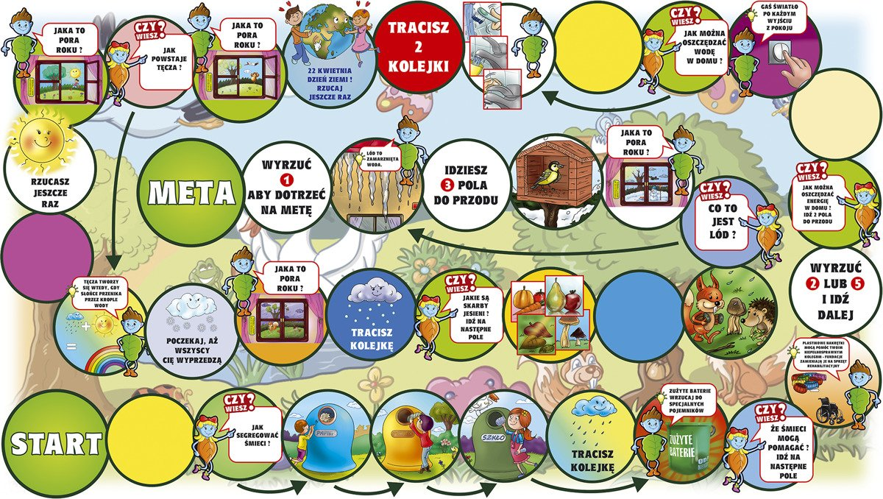

Poniżej przesyłam propozycje zabaw. Rozpoznajesz te litery? Ułóż je z własnego ciała, poćwicz czytanie sylabami.
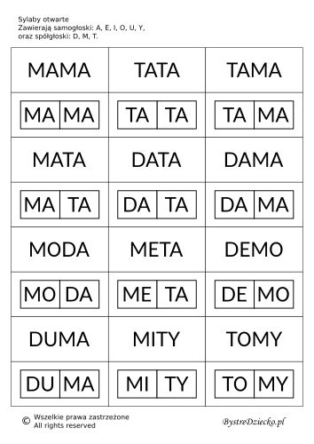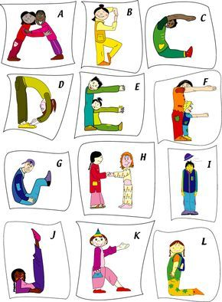
Wykonaj w KATRTACH PRACY –4—na str. 14 zadanie.
Posłuchaj piosenki , którą przesłałam w oddzielnym pliku „Uważaj na drzewko”.
Wiesz, dlaczego w tym tygodniu rozmawiamy o środowisku…:?
MAM NADZIEJĘ, ŻE WSZYSCY Z WAS WIEDZĄ, ŻE DZISIAJ MAMY DZIEŃ ZIEMI.
Zawsze staraliśmy się pomóc, aby wokół nas było czysto, kolorowo i przyjemnie.
W tym roku, nie możemy wspólnie udać się w teren, dlatego sami zastanówcie się, jak my możemy pomóc naszej Ziemi?
Co możemy dla niej zrobić, a może czego nam nie wolno ?
To jest zadanie na jutro. DO ZOBACZENIA !
Mam też dla Ciebie parę kolorowanek. Możesz je wykorzystać. Wypełnij je kredkami, plasteliną, kulkami z bibuły lub farbą .
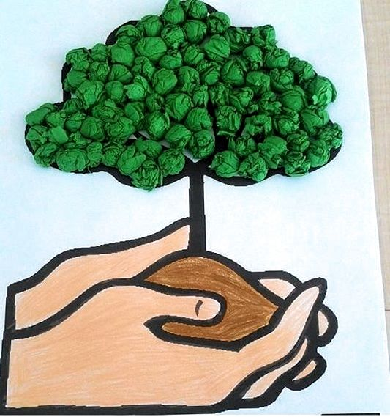

22 KWIETNIA- DZIEŃ ZIEMI
